**Navrhnout systém hodnocení pro jedno určené pololetí**

6. ročník- 2 hodiny týdně zeměpis (15hodin- 8 týdnů)

- Krajina= vše kolem nás

- Krajinná sféra a její části: hydrosféra, pedosféra, atmosféra, biosféra, litosféra

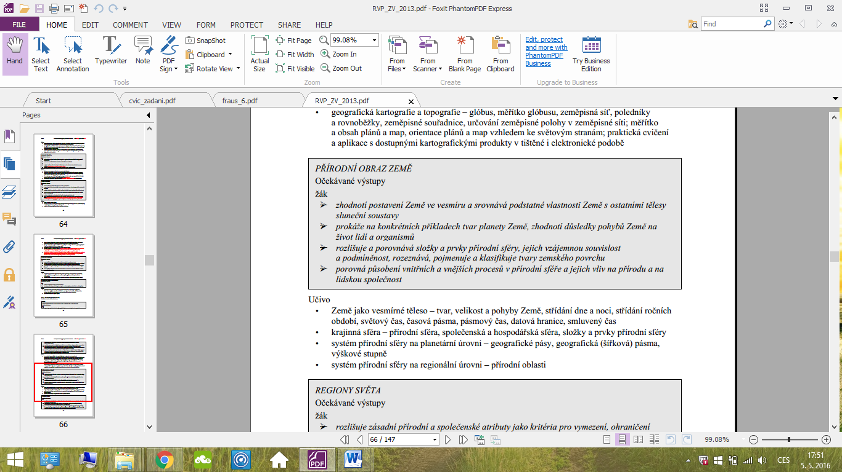

Harmonogram 15 hodin:

1. Co je to krajina? Živá a neživá složka
2. Krajinné sféry Země- povídání, rozdělení do tabulky
3. Litosféra a litosférické desky- pracovní list
4. Sopečná činnost, sopky světa- dokument
5. Zemětřesení- myšlenková mapa
6. Vznik pohoří- pohoří planety a ČR
7. Opakování litosféry-test
8. Hydrosféra- samostatná práce s učebnicí
9. Kontrola zápisu a práce s atlasem
10. Světové oceány a moře
11. Proč je moře slané?
12. Vodstvo na pevnině, hydrosféra a ČR
13. Koloběh vody, cesta kapky
14. Tvorba testových otázek pro spolužáky
15. Opakování hydrosféry- test

6. ročník Jméno: XY Třída: 6.B Počet bodů: 52 Známka: 1

**Opakování- krajinné sféry Země, litosféra, hydrosféra**

1. Krajina je= vše kolem nás, co nás obklopuje 1b
2. Krajinná sféra Země se dělí na:
3. Přírodní složku krajiny
4. Člověkem vytvořenou složku krajiny 2b
5. Příroda vytvořila celkem pět krajinných sfér. Spoj sféru s odpovídající charakteristikou.

Atmosféra

Biosféra

Pedosféra

Hydrosféra

Litosféra

Vodní obal Země

Půdní obal Země

Vzdušný (plynný) obal Země

Pevný (kamenný) obal Země

Živý (živé organismy) obal Země 5b

1. 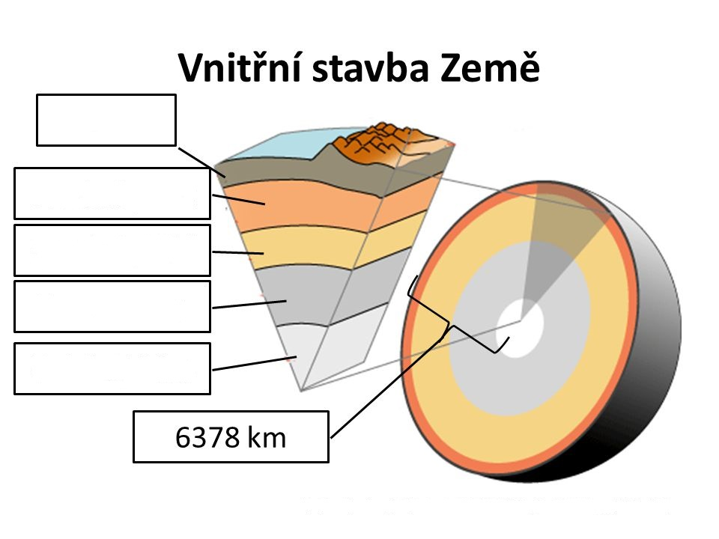Zemské těleso se skládá z několika vrstev. Doplň názvy jednotlivých vrstev do prázdných obdélníků.

**kůra**

**svrchní plášť**

**spodní plášť**

**vnější jádro**

**vnitřní jádro**

5b

1. 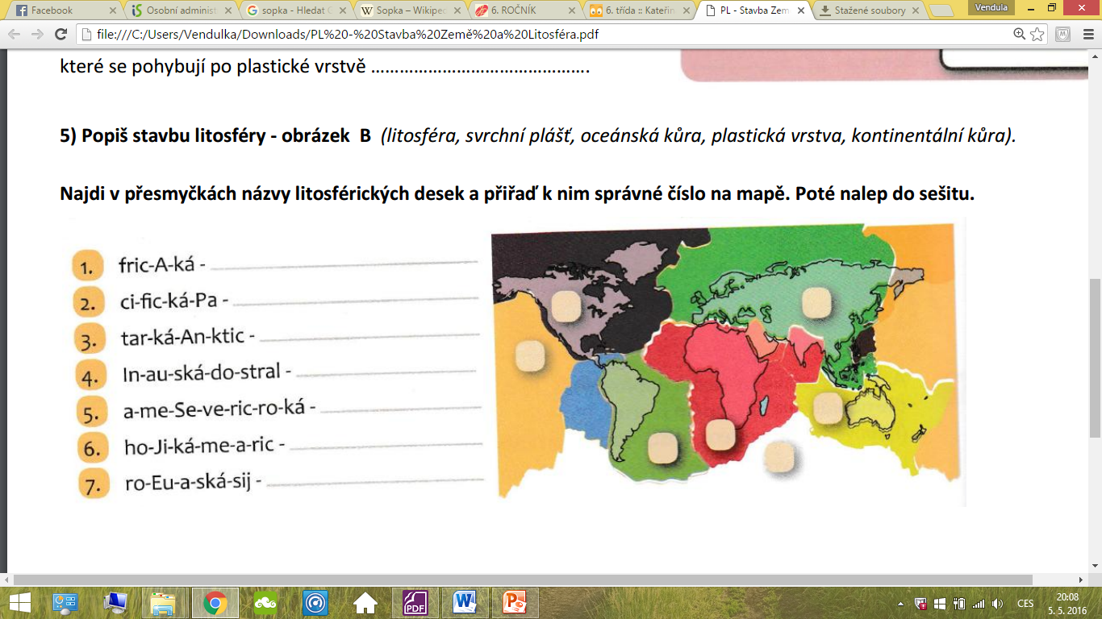Najdi v přesmyčkách názvy litosférických desek a přiřaď k nim správné číslo na mapě.

7b

1. Doplň slova z nabídky a vytvoř pravdivý text (nabídka: středooceánské hřbety, hlubokomořské příkopy, desky, nitro).

Zemské desky se pohybují. Jejich pohyb způsobuje žhavé nitro Země. Na Zemi můžeme rozeznat místa, kde zemská kůra vzniká- středooceánské hřbety a zaniká – hlubokomořské příkopy. 4b

1. 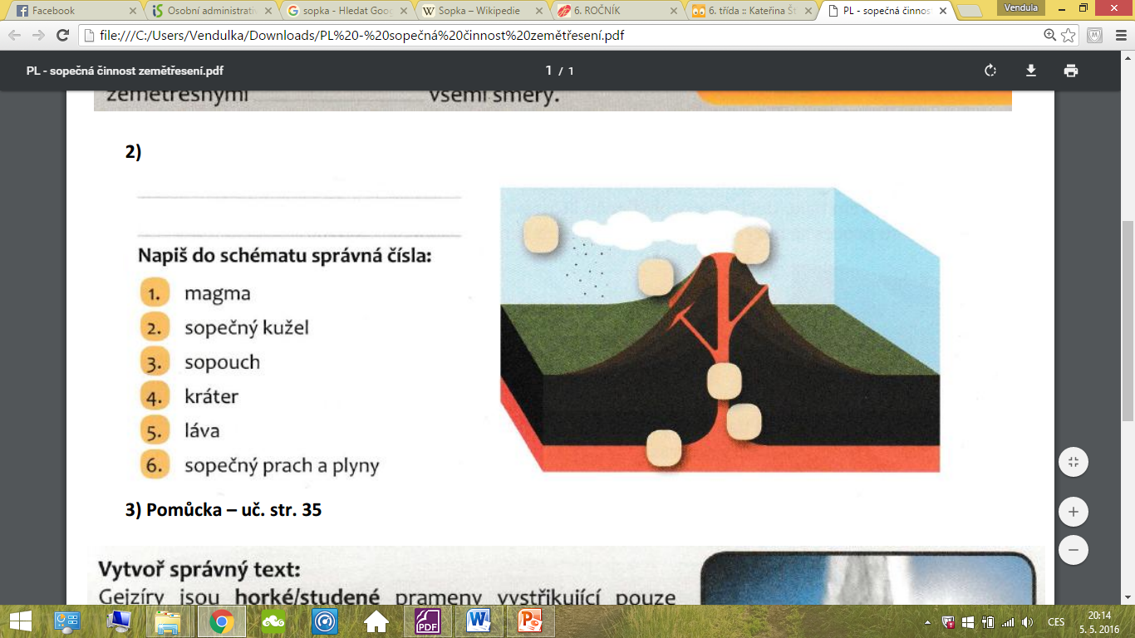Sopka- napiš do schématu správná čísla

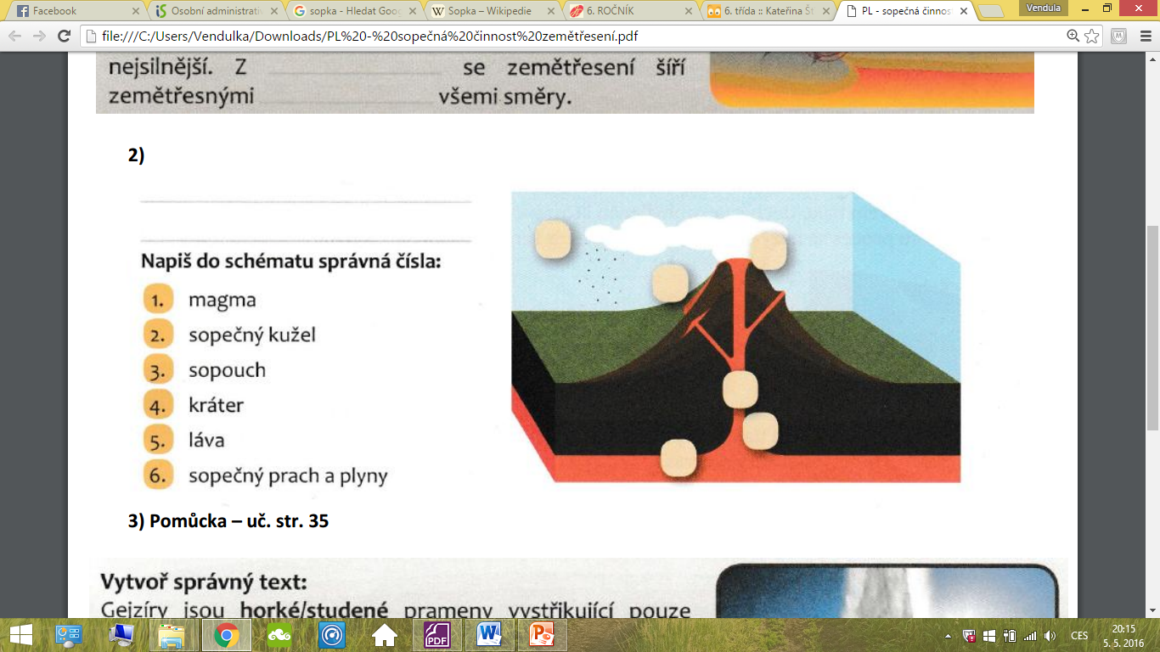

**6**

**4**

**5**

**3**

**1**

**2**

6b

1. Jak se nazývá jev doprovázející sopečnou činnost? Zemětřesení

Pomocí čeho se měří intenzita zemětřesení? Richterova stupnice 1b

1. Vypiš a seřaď 5 světových oceánu od největšího po nejmenší.

Tichý oceán, Atlantský oceán, Indický oceán, Jižní Arktický oceán, Severní ledový oceán 8b

1. 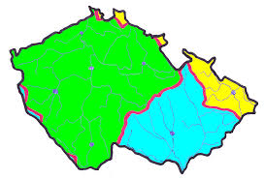Vodstvo České republiky náleží třem úmoří- doplňte úmoří a hlavní tok.

Severní moře, Labe

Baltské moře, Odra

Černé moře, Morava (Dunaj)

6b

1. Voda na Zemi se vyskytuje ve skupenstvích:
2. Pouze kapalném a plynném
3. Pouze pevném a kapalném
4. Pevném, kapalném a plynném 1b
5. 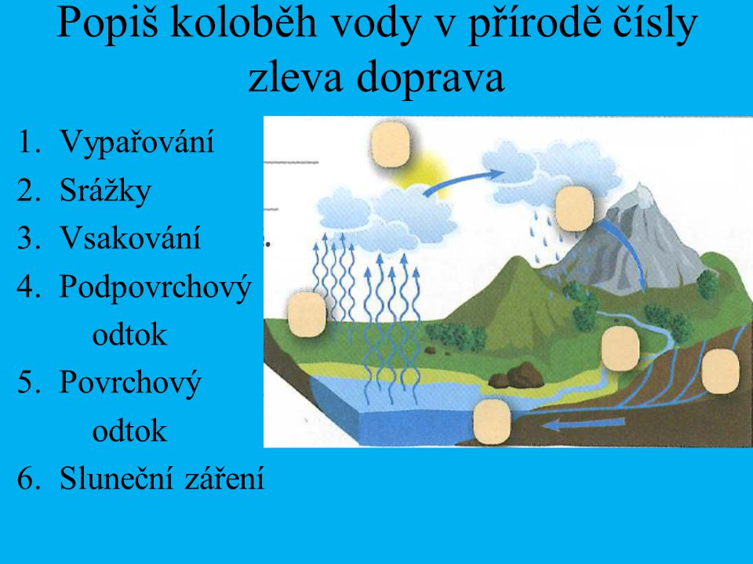Popiš koloběh vody v přírodě čísly

**1**

1. Sluneční záření
2. Vsakování

**4**

1. Povrchový odtok
2. Srážky

**6**

1. Podpovrchový odtok

**5**

**3**

1. Vypařování

**2**

6b

Závěrečné hodnocení: Jde vidět, že ses učil. Velká pochvala.

Počet bodů: max 52

Bodové hodnocení a známky

52- 45 1

44- 37 2

36- 29 3

28- 21 4

20- 0 5